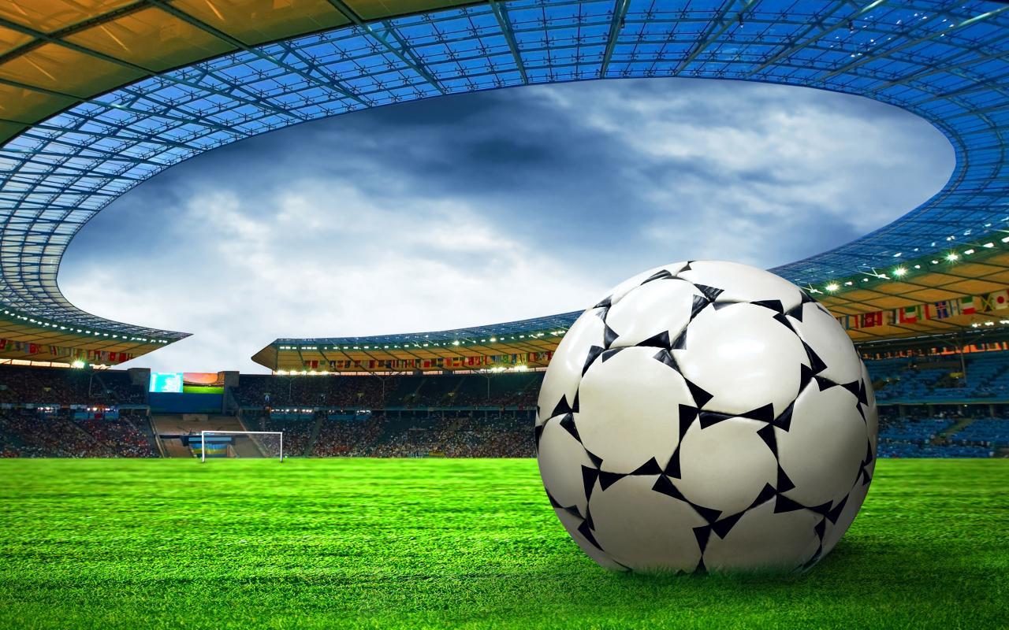
Навчання та вдосконалення техніки пересування
та техніки удару по м’ячу під час гри у футбол.

Підготував вчитель
фізичної культури
Скалатської ЗОШ І-ІІІ ст.
Скалатської міської ради
Бульбін В.О.

Методичні рекомендації щодо навчання та вдосконалення техніки пересування та техніки удару по м’ячу під час гри у футбол.

Футбол- це прекрасний спосіб не тільки посприяти всебічному розвитку дитини, але і допомогти їй освоїтися в будь-якому колективі. В сучасному футболі зростають складність і розмаїтість технічних прийомів, тому виконавська майстерність багато в чому визначає успішність вирішення багатьох тактичних задач.
У ході гри футболістам доводиться зупиняти м'яч, вести його, передавати один одному, бити по воротах і т.д. Якщо гравець виконує ці дії недостатньо швидко і неточно, то і команда в цілому затрачає зайві зусилля, що є серйозною перешкодою до досягнення перемоги. Від того, наскільки уміло володіє футболіст усією різноманітністю технічних засобів і як їх застосовує, залежить ефективність його дій. Освоюючи техніку, футболісти спочатку вчаться виконувати окремі прийоми і їх поєднання.
За характером ігрової діяльності в техніці виділяються два розділи: техніка польового гравця і техніка воротаря. Кожний із розділів складається з конкретних прийомів, що виконуються різними способами

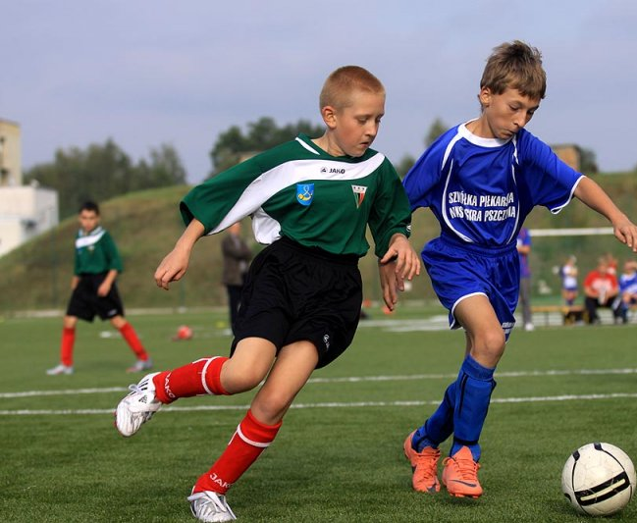

Навчання техніки пересування і її вдосконалення

Ациклічний
Аритмічний
Ритмічний
Приставний
Спиною вперед
Звичайний
БІГ
ПОВОРОТИ
ЗУПИНКИ
СТРИБКИ
Перехресний
Однією ногою
Двома ногами
Одночасно
Послідовно
Випадом
Стрибком
На дві ноги
На одну ногу
На опорній нозі
Стрибком
Переступанням
В сторони
Назад
Техніка пересувань у футболі
Підбір вправ повинен відбивати специфіку ігрових пересувань. Навчання й удосконалювання техніки пересування тісно зв'язано з вихованням таких рухових якостей, як швидкість, спритність, стрибучість, швидкісна витривалість. У процесі навчання використовуються багато засобів загальної фізичної підготовки (легка атлетика, спортивні і рухливі ігри й ін.).
Найбільш ефективними для удосконалювання техніки є наступні вправи:
стартові прискорення в бігу різними способами по прямій, після поворотів і зупинки;
стартові прискорення з різних вихідних положень;
«човниковий» біг;
стрибки на одній і двох ногах у різних напрямках і послідовності і т.д.

Вправи для розучування та опанування техніки пересувань (бігу, поворотів і зупинок).
Швидка ходьба що переходить у біг
Поєднання пересувань « біг-ходьба-біг»
Біг із зупинкою та поворотом у різний спосіб
Біг по прямій у повільному середньому та швидкому темпі
Дріботливий біг який переходить на звичайний
Біг по прямій із прискоренням
Біг по прямій зі зміною швидкості (швидко-повільно-швидко)
Біг «змійкою» між предметами
Біг спиною вперед із поворотом за сигналом і прискоренням
Пересування лівим (правим) боком приставними та перехресними кроками
Пересування приставними кроками з поворотом кругом через кожні два кроки
Біг по віражу
Біг з несподіваною зміною напрямку руху за сигналом
Ривки на короткі відстані 10-25 м. з різних вихідних положень (високий і низький старт, напівприсід, сід, положення лежачи, із заплющеними очима та ін.)
Біг із наступанням на кожну точку що нанесена на дистанції
«Човниковий» біг обличчям або спиною вперед
Стрибки через перешкоди які розташовані на дистанції
Рухливі ігри «Виклик номерів», «Третій зайвий», « Квач», «Невід» та ін.

Вправи для опанування стрибків.
Стрибки на одній нозі на місці, в сторону, із просуванням уперед і назад
Стрибки поштовхом обох ніг із просуванням у різних напрямках
Стрибки на місці та з просуванням уперед підтягуючи коліна до грудей
Стрибки поперемінно на правій і лівій нозі із просуванням уперед і назад, а також праворуч і ліворуч
Стрибки на правій нозі праворуч із приземленням на ліву та навпаки
Під час виконання стрибків слід звертати увагу на довжину і висоту стрибка, а також на швидкість його виконання.

Навчання техніки удару по м'ячу та її вдосконалення
Навчання доцільне починати з ударів внутрішньою стороною стопи (передачі м'яча) і внутрішньою частиною підйому (удари в ціль), після чого варто освоювати удари середньою і зовнішньою частиною підйому. На закінчення необхідно знайомити з ударами носком і п'ятою. Після спроб виконати удари по нерухомому м'ячу переходять до ударів по м'ячу, що котиться від гравця, назустріч, праворуч і ліворуч. Потім освоюються удари по стрибаючому м'ячі, з напівліта і м'ячі, що летить.
Особливу увагу варто звернути на виконання останнього бігового кроку перед постановкою опорної ноги на рівні м'яча. Активний поштовх при збільшенні останнього кроку викликає значний замах ударної ноги.
У процесі навчання для закріплення основ техніки, так називаної «школи» ударів, використовуються вправи з деяким варіюванням сили удару і швидкості (без досягнення максимальних величин). На етапі удосконалювання задачі розвитку влучності, сили і швидкості удару вирішуються одночасно.
Разом з вивченням ударів ногою вивчаються зупинки м'яча, що котиться, внутрішньою стороною стопи і підошвою. Потім приступають до освоєння зупинок стрибучих і м'ячів, що летять, стегном, тулубом, підйомом.
Навчання ударам по м'ячу головою треба починати з вивчення удару середньою частиною голови без стрибка. Найбільш ефективні вправи в парах, коли один з партнерів кидає м'ячі, що летять з різною траєкторією, а інший виконує удар. Потім освоюють удари в стрибку. Для розвитку «почуття м'яча» використовуються варіанти жонглювання: у парах, трійках, на місці, у русі, декількома м'ячами і т.д.
При навчанні ударам і зупинкам потрібно широко використовувати допоміжне устаткування. Застосування тренувальної стінки і батутів (вертикальних і похилих) дозволяє конкретизувати задачі навчання на різних етапах, точніше дозувати силу ударів; сприяє кращому володінню м'ячем, істотно збільшує кількість повторень, допомагає вчасно фіксувати помилки і виявляти їхньої причини.

Вправи для розучування та опанування техніки ударів по м’ячу ногою.

Удар внутрішньою стороною ступні.
Удар внутрішньою стороною ступні вважається найбільш точним при передачах м’яча партнерам в грі.
Основні зауваження до удару:
- опорна нога злегка зігнута в коліні, розміщена поряд з м’ячем, носок спрямований в сторону удару;
- носок ударної ноги дещо піднятий, гомілковий суглоб міцно зафіксований;
- удар по м’ячу виконується відносно великою площиною внутрішньої сторони стопи в центр м’яча.
- тулуб нахилений над м’ячем, вага тіла переноситься на опорну ногу.

Вправи які сприяють навчанню та удосконаленню удару внутрішньою стороною ступні:
- Імітація виконання удару без м’яча
- Удари по нерухомому м’ячу в стінку на відстані 2-3м із місця
- Те саме з одного кроку та після постановки опорної ноги
- Те саме після ходьби , бігу із середньою та високою швидкістю
- Удари низом в парах на відстані 3-4м після зупинки м’яча
- Удари по м’ячу, що котиться вперед і назустріч гравцеві
- Удари по м’ячу після відскоку від землі (гравець сам підкидає м’яч
- Удари з льоту по м’ячу, що підкидає партнер із відстані 2-3м.
- Удари по воротах внутрішньою стороною стопи з різних дистанцій і під різними кутами
- Передача партнерові після накату рукою
- Передача м’яча, що котиться збоку
- Передачі в парах, зменшуючи кількість дотиків до м’яча ( відстань між гравцями то збільшується, то зменшується)
- Удари в ціль після ведення, обведення стійок, розвороту, перекиду та ін.

Удар внутрішньою частиною підйому:

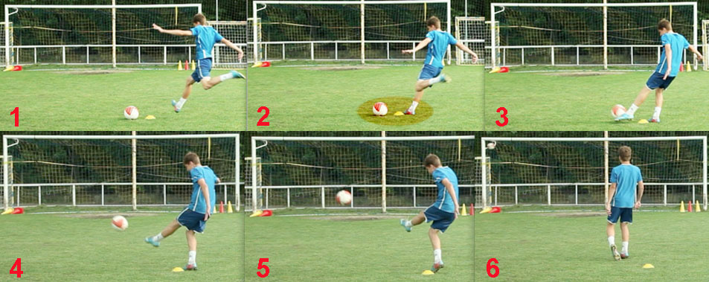
Цей удар використовують при флангових подачах, ,при кутовому ударі, при ударі від воріт, а також в різних ігрових ситуаціях.
Основні зауваження до удару:
- Розбіг виконується навскоси і дугою в напрямку польоту;
- Злегка зігнута опорна нога ставиться ззаду і ледь у стороні від м’яча. Носок опорної ноги спрямований косо в напрямку удару.
- Підйом ударної ноги сильно відтягнутий униз, а гомілковий суглоб міцно зафіксований.
- Вага тіла переноситься на опорну ногу. Якщо потрібно щоб м’яч летів з високою траєкторією, то тулуб дещо нахиляється назад.
Вправи які сприяють навчанню та удосконаленню удару внутрішньою частиною підйому.
- Удар по нерухомому м’ячу (кут між траєкторією розбігу та напрямком удару 30-60 градусів)
- Удари по м’ячу після ходьби та бігу з невисокою швидкістю
- Удари по м’ячу, випущеному з рук
- Удари по м’ячу, що котиться від гравця
- Удари по м’ячу, що котиться назустріч і збоку-назустріч гравцеві
- Удари по воротах з різних дистанцій і положень (завдання: влучити у ствір воріт; те саме у певну частину воріт)
- Удари з льоту та з напівльоту.
Типові помилки
1.Удари виконують областю великого пальця ноги, або внутрішньою стороною стопи, а не внутрішньою частиною підйому (гравець не відтягує носок і не опускає стопу).
2. Не витримується кут між траєкторією розбігу та напрямком удару.
3. Занадто великий нахил тулуба в бік напрямку руху м’яча.
4. Опорна нога занадто близько до м’яча.

Удари середньою частиною підйому.
Вправи які сприяють навчанню та удосконаленню удару середньою частиною підйому.
- Жонглювання м’яча
- Імітація удару без м’яча
- Удари по випущеному з рук м’ячу після його відскоку (звернути увагу на замах)
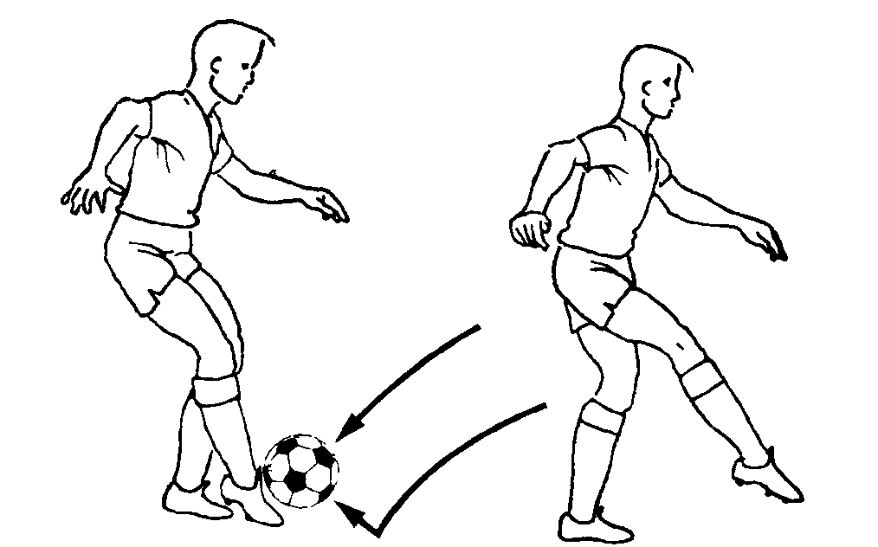
- Удари по нерухомому м’ячу
- Удари по м’ячу, що котиться від гравця
- Удари по м’ячу, що котиться назустріч і збоку-назустріч гравцеві
- Удари по воротах з різних дистанцій і положень (завдання: влучити у ствір воріт; те саме у певну частину воріт
- Удари з льоту та з напівльоту.
- Удари в ціль після ведення, обведення стійок, розвороту, перекиду та ін.
Типові помилки
- Удари виконують не підйомом, а пальцями
- Опорна нога не доходить або заступає за м’яч
- Під час удару нога не напружена, а розслаблена
Удари зовнішньою частиною підйому.
Удар зовнішньою частиною підйому використовують тоді, коли хочуть зрізати м’яч. Цей удар також корисний і для точної передачі м’яча на велику відстань. Удар по м’ячу наноситься так, щоб він отримав обертання.
Основні зауваження щодо удару зовнішньою частиною підйому:
- Опорна нога, яка чуть зігнута , розміщується на рівні м’яча і повинна бути віддалена від нього на таку відстань, щоб не заважати ударній нозі.
- Підйом ударної ноги повинен бути відтягнутий донизу і вся нога повернута всередину.

- По м’ячу потрібно ударити зовнішнім швом взуття.
- Вага тіла переноситься на опорну ногу. При ударі необхідно зробити легке скручування верхньої частини тулуба.
Вправи які сприяють навчанню та удосконаленню удару зовнішньою частиною підйому.
- Нанести 20-30 ударів по нерухомому м’ячу , направляючи його в стіну. Відстань до стіни 7-10м. Удар повинен бути не сильним. Звернути увагу на розміщення опорної та ударної ноги.
- Те ж, але поступово збільшуючи відстань до стіни. Удари наносяться лівою і правою ногою.
- Те ж, але не зупиняючи м’яч, що відскочив.
- Виконувати з партнером вправу «пусті ворота»(які розташовані між партнерами всередині), використовуючи удар тільки зовнішньою стороною підйому.
- Виконувати удари з лінії воріт (з правої сторони правою ногою, з лівої сторони лівою ногою) намагаючись влучити в ворота, поступово збільшуючи відстань до кутового прапорця
- Спробувати виконати різаний удар по воротах.
Типові помилки
- Розбіг виконується не в напрямку удару
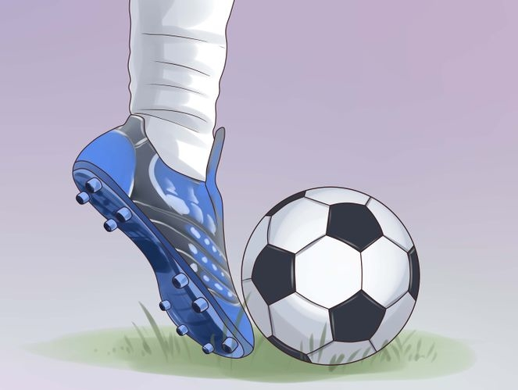
- Опорна нога знаходиться занадто близько до ударної і заважає їй.
- Опорна нога розташована не поряд з м’ячем і не стоїть на його рівні.
- Стопа ударної ноги недостатньо спрямована донизу.

Удар прямим підйомом.
Удар прямим підйомом служить для нанесення сильних ударів по воротах і для дальніх передач. Щоб оволодіти цим ударом необхідно навчитись точно попадати в центр м’яча прямим підйомом. Збільшувати силу удару потрібно послідовно.
Основні зауваження щодо удару:
- Напрямок розбігу має співпадати з напрямком удару.
- Опорна нога ставиться поряд з м’ячем, носок її направлений в напрямку удару.
- Підйом ударної ноги відтягнутий далеко вниз.
- Тулуб нахиляється над м’ячем і це положення деякий час зберігається після удару.

Вправи які сприяють навчанню та удосконаленню удару прямим підйомом:
- Наносити удари по нерухомому м’ячу в стіну, відстань 8-10м. Звернути увагу на положення ударної ноги і тулуба
- Нанести удари по нерухомому м’ячу в задану частину воріт поступово збільшуючи відстань
- Те ж , але удари наносити по м’ячу, що котиться.
Типові помилки
- Опорна нога не стоїть поряд з м’ячем і не спрямована з напрямком удару.
- Напрям розбігу не співпадає з напрямом удару.
- Носок ударної ноги недостатньо спрямований донизу.
- Тулуб не нахилений над м’ячем.

Удар носком.
Удар носком футболісти використовують досить рідко. Але у грі іноді виникають ситуації коли без удару носком не обійтись. Цей удар виконують в тих випадках, коли до м’яча важко дотягнутися. Такий удар є досить несподіваним для воротаря, бо виконується без замаху. Цим ударом часто користуються в футзалі.
Основні зауваження щодо удару носком;
- Опорна нога стоїть приблизно на рівні м’яча. Носок показує напрямок удару.
- Стопа ударної ноги повинна створювати з гомілкою прямий кут.
- Гомілковий суглоб ударної ноги повинен міцно бути зафіксований.
- Носок ударної ноги повинен бути спрямований у центр м’яча.
Вправи, які сприяють навчанню та удосконаленню удару носком:
- Виконати 20 і більше ударів по нерухомому м’ячу, направляючи його в стіну. Звернути увагу на розміщення опорної і ударної ноги.
- Нанести 30 і більше ударів по нерухомому м’ячу, надсилаючи його в ціль позначену на стінці.
- Надіслати м’яч в ворота після короткого ведення.
- Виконувати удар носком після передачі партнера.
- Провести міні-змагання: хто далі виб’є м’яч, щоб він пролетів на висоті 2-3 м у напрямку центрального кола футбольного поля.
Типові помилки
- Опорна нога розташована не на одному рівні з м’ячем і її напрямком удару.
- Носок ударної ноги не співпадає з центром м’яча.
- Стопа ударної ноги не створює прямий кут з гомілкою.
- Стопа ударної ноги жорстко не зафіксована.

Удар головою.
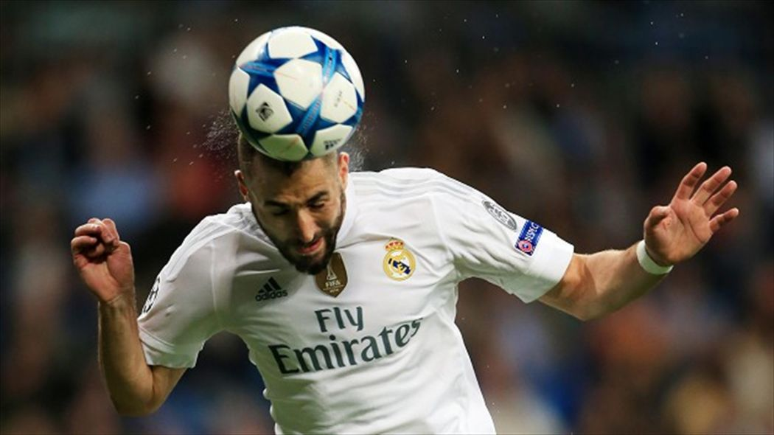
Удари головою, це елемент техніки гри, яким має володіти кожен футболіст. Без них важко уявити сучасний футбол. Команда, всі гравці якої добре володіють ударами головою, має перевагу над суперником. Майстерна гра головою дуже важлива як для захисників так і для нападників. Крім того, в багатьох ігрових ситуаціях ударом головою можна дуже добре і несподівано підіграти м’яч партнеру. В грі удари головою рідко наносяться з місця, а в більшості випадків гравцям доводиться вистрибувати на м’яч у боротьбі із суперником.
Основні зауваження щодо удару головою.
- Удари головою переважно наносяться чолом, лише дуже рідко боком голови або потилицею.
- Наносячи удар головою потрібно обов’язково потрапити в центр м’яча.
- Перед ударом тулуб нахилений назад.
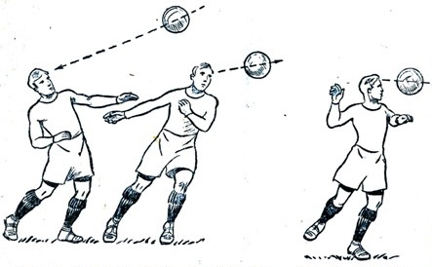
Вправи які сприяють навчанню та удосконаленню удару головою:
- Імітація рухів без м’яча, спочатку повільно, потім швидше
- Удари по нерухомому м’ячу, що утримує партнер на витягнутих руках на рівні голови
- Удари по підвішеному м’ячу
- Удари по м’ячу, що гравець накидає самому собі.
- Удари по м’ячу, що накидає партнер
- Жонглювання м’яча чолом
- Рухлива гра «Крізь кільце»
- Передачі м’яча один одному в трикутнику, чотирикутнику, колі. Відстань між гравцями 3-5 м.
- Удари по м’ячу головою по воротах з різних дистанцій і положень

Типові помилки під час ударів головою
Удар виконується із заплющеними очима
- Удар виконують не тією частиною голови, якою потрібно
- При вистрибуванні в напрямку м’яча тулуб не відхилений назад
- Удар не в ту частину м’яча, в яку необхідно.
- Відсутній різкий рух під час удару.

